Culte du 3e dimanche du Temps de la Passion 20 mars 2022 OCULI

Brent 9h. cène ; Clarens 10h.15 cène

Peux-tu dominer les monstres ?

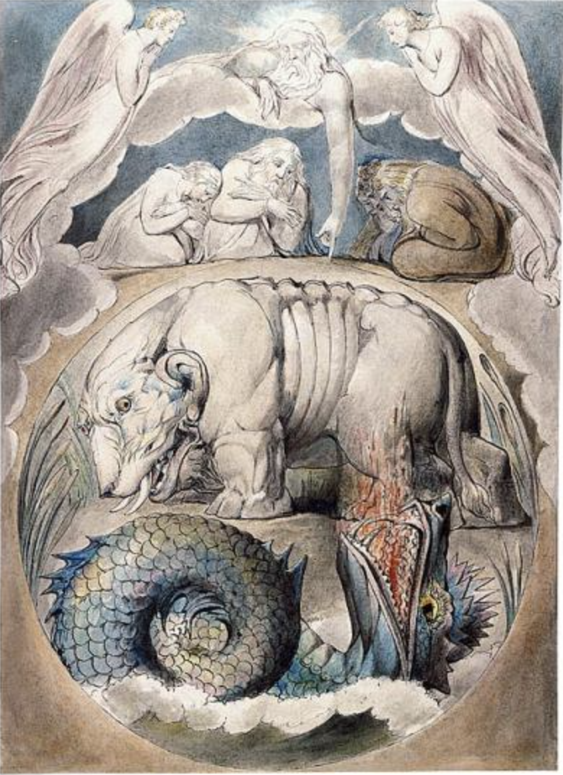

Dessin à la plume du frontispice du manuscrit du livre de Thomas Hobbes *Léviathan* offert en 1651 par Hobbes à [Charles II](https://fr.wikipedia.org/wiki/Charles_II_(roi_d%27Angleterre)).  La Gravure originale du graveur français [Abraham Bosse](https://fr.wikipedia.org/wiki/Abraham_Bosse) a été réalisée sur les instructions précises de Hobbes. Cette gravure constitue une des plus profondes illustrations jamais produites d'une théorie politique. Le monstre symbolise la puissance terrifiante à laquelle l'homme est soumis par l'[État](https://fr.wikipedia.org/wiki/%C3%89tat), avec qui il ne peut même pas imaginer de se mesurer. [British Library](https://fr.wikipedia.org/wiki/British_Library).

William Blake (1757-1827) Béhémoth et Léviathan D’après le livre de Job.

Plume et encre noire, lavis gris et aquarelle, sur traces de mine de plomb. Œuvre réalisée entre 1805 et 1810. Collection Pierpont Morgan, 1903